**DIAGRAMA para determinar si a=b, a>b o a<b**

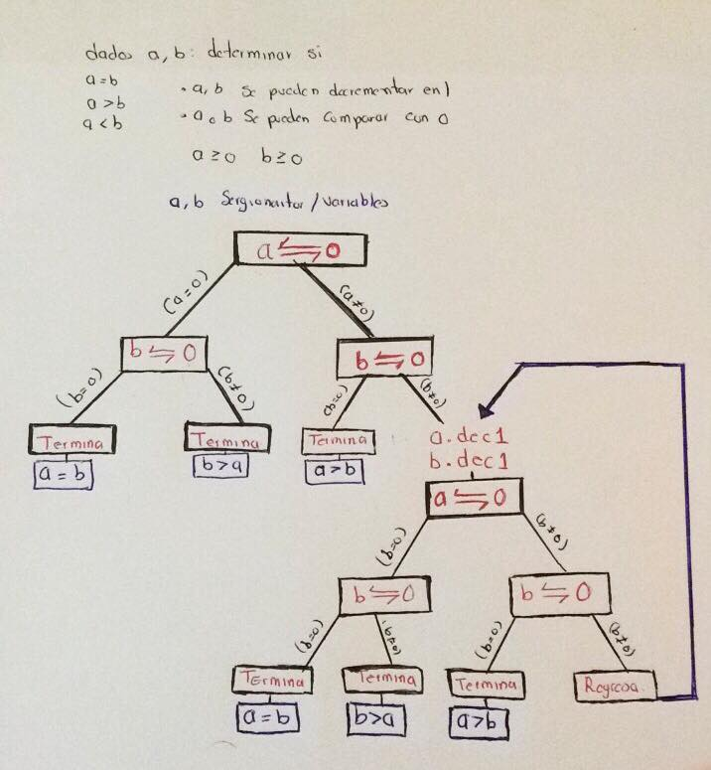

**PSEUDOCODIGO**

NICIO

a: ENTERO

b: ENTERO

SI a=0 ENTONCES

SI b=0 ENTONCES

ESCRIBIR (" a es igual que b")

FIN SI

DE LO CONTRARIO

ESCRIBIR ("b es mayor que a")

FIN DE LO CONTRARIO

FIN SI

SI a <> 0 ENTONCES

SI b=0 ENTONCES

ESCRIBIR ("a es mayor que b")

FIN SI

FIN SI

DE LO CONTRARIO

MIENTRAS a<>0 y b<>0 ENTONCES

a:=a-1

b:=b-1

SI a=0 ENTONCES

SI b=0 ENTNCES

ESCRIBIR ("a es igual que b")

FIN SI

DE LO CONTRARIO

ESCRIBIR ("b es mayor que a")

FIN DE LO CONTRARIO

FIN SI

SI a<>0 ENTONCES

SI b=0 ENTONCES

ESCRBIR ("a es mayor que b")

FIN SI

DE LO CONTRARIO

REGRESAR A MIENTRAS

FIN DE LO CONTRARIO

FIN SI

FIN MIENTRAS

FIN DE LO CONTRARIO

FIN

**LENGUAJE C**

**include <stdio.h>**

**/*sergio*/**

**int main () {**

**unsigned int a, b,**

**a= {;**

**b= {;**

**if(a==0) {**

**if(b==0) {**

**printf("a es igual que b"),**

**} else {**

**printf("b es mayor que b"),**

**}**

**}**

**if(a!<0) {**

**if(b==0) {**

**printf("a es mayor que b"),**

**} else {**

**while((a!=0) $$ (b!=0)) {**

**a=a-1;**

**b=b-1;**

**if(a==0) {**

**if(b==0) {**

**printf("a es igual a b");**

**} else {**

**printf("b es mayor que a"):**

**}**

**}**

**if(a!=0) {**

**if(b==0) {**

**printf("a es mayor que b");**

**} else {**

**continue;**

**}**

**}**

**}**

**}**